1. 案例效果如下：

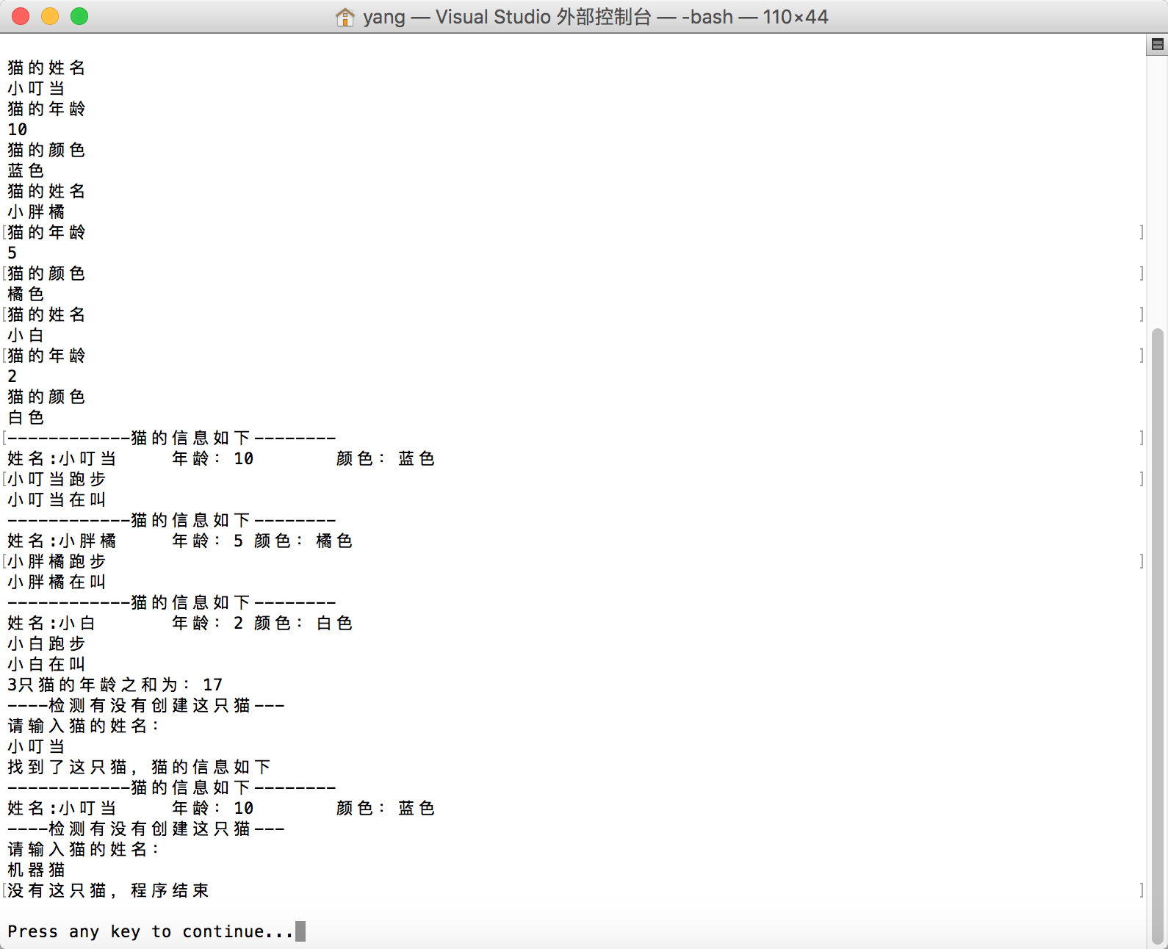

案例完成要求：

1. 创建一个猫类（Cat），定义姓名、年龄、颜色三个属性。为私有的
2. 在猫类中写一个跑的方法，输出：name+跑步
3. 在猫类中写一个叫的方法，输出：name+在叫
4. 在猫类中写一个显示信息的show方法，输出：姓名：+name+年龄：+age+颜色+color
5. 在主函数中利用循环创建3只猫，并给猫的姓名、颜色、年龄赋值
6. 创建一个列表，将创建好的3只猫存储到列表中
7. 遍历列表，调用显示信息（show）方法、跑步、叫的方法
8. 定义一个求和变量求出3只猫的年龄总和并输出
9. 到此检查自己的代码有没有问题，是否和案例效果一致再往下做
10. 检测有没有这只猫：输出一个姓名，判断列表中有没有这只猫，有的话就调用show方法输出这只猫的信息并进行下一次输入检测，没有就结束程序。